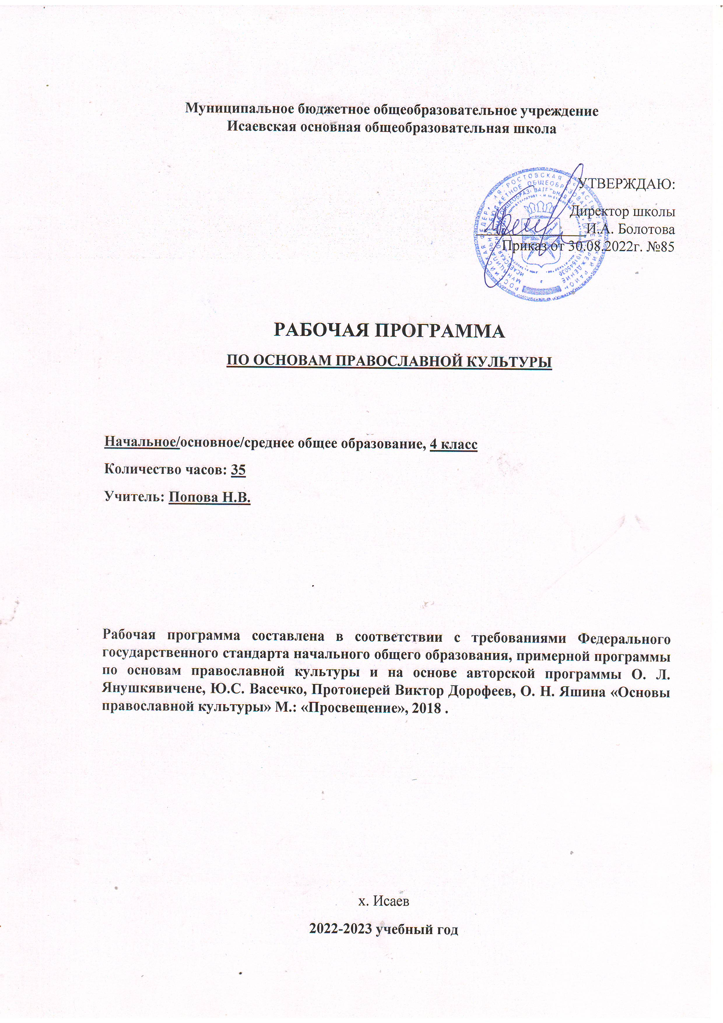

Аннотация к рабочей программе дисциплины «Основы православной культуры»
4 класс

Рабочая программа составлена в соответствии с требованиями Федерального государственного образовательного стандарта начального общего образования на основе Примерной основной образовательной программы начального общего образования, обеспечена УМК для 1-4 кл А.Я.Данилюка , А.В. Кураева , основой образовательной начальной школы на 2022 -2023 учебный год.

Цель: Формирование у младших школьников мотиваций к осознанному нравственному поведению, основанному на знании и уважении культурных и религиозных традиций многонационального народа России, а также к диалогу с представителями других культур и мировоззрений.
Задачи:
- Знакомство учащихся с основами православной культуры и светской этики;
- Развитие представлений младшего школьника о значении нравственных норм и ценностей для достойной жизни личности, семьи, общества;
- Обобщение знаний, понятий и представлений о духовной культуре и морали, полученных учащимися в начальной школе, и формирование у них ценностно-смысловых мировоззренческих основ, обеспечивающих целостное восприятие отечественной истории и культуры при изучении гуманитарных предметов на ступени основной школы.

Место предмета в учебном плане.
В соответствии с учебным планом школы на 2022 – 2023 учебный год на изучение данной программы выделено в 4 классе 35 часов, в неделю 1 час.
Формы контроля.
- Классно-урочные занятия.
- Групповая форма обучения.
- Внеклассные занятия – классные семейные праздники.
- В ходе изучения курса предусмотрена презентация творческих работ учащихся на основе изученного материала и освоение материала в деятельностной, творческой форме.
- Экскурсии.

Учебно - методический комплекс.
Кураев, А. В. Основы духовно-нравственной культуры народов России. Основы православной культуры. 4-5 классы: учебник для общеобразовательных учреждений / А. В. Кураев. – М.: Просвещение, 2011. - 95 с.: ил.

Планируемые результаты учебного предмета
Личностные, метапредметные и предметные результаты
Освоения учебного предмета.

Основные требования к уровню знаний и умений учащихся в 4 классе
В течение учебного года учащиеся должны знать/понимать:
Личностные
- осознание себя ответственным членом семьи, школы, общества и Российского государства;
- развитие чувства преданности и любви к Родине, её истории и культуре, её традициям и преданиям, а в дальнейшем - осознание ответственности за сохранение культурно - исторического наследия России;
- знание важнейших страниц священной истории Отечества, выдающихся имён в истории России, святынь земли Русской и знаменитых памятников православной культуры России;
- осознание необходимости для личностного развития таких добродетелей, как благодарность, дружба, ответственность, честность, осторожность, трудолюбие и милосердие;
- умение следить за своими словами и делами; способность контролировать собственную деятельность на основе выбора добра и пользы;
- настроенность на доброе поведение и добрые взаимоотношения с окружающими;
- как результат преданности и уважения к традициям своего народа - уважительное отношение к людям других верований, другой национальной культуры, умение взаимодействовать с людьми других верований и убеждений.
Метапредметные
- развитие познавательной деятельности младшего школьника в гуманитарной сфере;
- любовь к родному языку, родной истории, литературе и культуре;
- умение сравнивать и анализировать документальные и литературные источники;
Предметные
- развитие чувства прекрасного в процессе знакомства с памятниками православной культуры;
- знание достопамятных событий отечественной истории, имён и подвигов величайших просветителей, государственных деятелей, героев и святых людей России;
- умение соотносить имена выдающихся исторических личностей с основными вехами и важнейшими событиями родной истории;
- приобщение к духовно - нравственным ценностям своего народа;
- усвоение нравственных норм и правил поведения в ходе знакомства с богатейшей православной культурой России, имеющей особое значение в истории России, в становлении её духовности и культуры;
- приобретение устойчивых представлений о нравственности и духовности в рамках понятий добро - зло, правда - ложь, свобода и ответственность, совесть и долг;
- формирование потребности в нравственном совершенствовании

Требования к уровню подготовки
Ученик должен знать/понимать:
- Основные понятия: православная культура, христианство, Библия, Евангелие, православные праздники, храм, икона, алтарь, крещение Руси; исповедь; заповеди; святой; добродетель; таинство причастия; литургия; монах; монашество; семья.
- Историю возникновения культуры;
- Особенности и традиции религии;
- Описание основных священных книг, праздников, святынь.

Уметь:
- Описывать различные явления религиозной культуры, традиции;
- Излагать свое мнение по поводу значения религиозной культуры;
- Соотносить нравственные формы поведения с нормами религиозной культуры;
- Строить толерантное отношение с представителями разных мировоззрений и культурных традиций;
- Осуществлять поиск необходимой информации для выполнения заданий;
- Участвовать в диспутах: слушать собеседника и излагать своё мнение;
- Готовить сообщения по выбранным темам.

Критериями оценки учебно-воспитательных результатов изучения основ православной культуры школьником являются критерий факта (что, в каком объеме и на каком уровне усвоено из предъявленного материала) и критерий деятельности (какие виды деятельности ученик, в связи с полученными знаниями, предпочитает и преимущественно проводит).

Примеры контрольных заданий
Православная культура как образовательная область охватывает масштабную совокупность социально-гуманитарных знаний различной направленности - культурологических, мировоззренческих, этических, эстетических, социологических, этнографических и др., существенная часть которых предъявляется учащимся в виде основ знаний по предмету или выборочной информации, доступной учащимся на соответствующем возрастном уровне. Поэтому для проверки знаний учащихся должен использоваться комплекс заданий, ориентированных на разный уровень представления учебного материала, различные виды умственной и эмоционально-оценочной деятельности школьников.
Для проверки выполнения требований содержания образования по учебному предмету «Основы православной культуры» могут использоваться следующие виды контрольных заданий.
1) Краткий вопрос типа “Как называется...?”, “Перечислите...”, “Укажите...”, “Дайте определение...”, “Что означает...?”.
2) Свободный по форме содержательный текст из 1-3 предложений с пропусками значимого слова или части предложения.
3) Описание, характеристика или изложение (1-5 предложений).
4) Задания на сопоставление, сравнение с указанием признаков, по которым следует провести сравнение.
5) Альтернативные задания с выбором одного или более правильных ответов из нескольких предложенных вариантов.

Темы итоговых работ учащихся
Самостоятельные итоговые творческие работы являются интегративной формой обобщенной оценки усвоения учебного материала и применяются для итоговой оценки знаний учащихся наряду с устными или письменными заданиями.
Итоговые работы готовятся учащимися либо аудиторно в виде написания сочинения в учебной группе на определенную тему (5-8 тем на выбор), либо в форме реферата объемом не менее 0,5 п.л., который готовится учащимся заранее и затем защищается. Каждый учащийся в учебной группе должен готовить реферат на отдельную тему. Защита реферата проводится в форме доклада, презентации учащимся его основного содержания с последующим устным опросом педагога по теме реферата, другим темам и выставлением комплексной итоговой оценки.

Место курса в учебном плане.
Согласно учебному плану МБОУ Исаевская ООШ на 2022 -2023 учебный год программа рассчитана на 35 часов в расчете 1 час в неделю. В связи с тем, что праздничные дни выпадают на 1 мая в 2019-2020 уч. году проведено 34 часа.

Содержание курса

Раздел I. Введение в православную духовную традицию.
Россия – наша Родина. Что такое духовный мир человека. Что такое культурные традиции и для чего они существуют.
Культура и религия. Как человек создаёт культуру. О чем говорит религия.
Человек и Бог в православии. Какие дары Бог дал человеку. Как вера в Бога может влиять на поступки людей.
Православная молитва, ее происхождение и значение. Молитвенная культура Православия: виды молитв, о молитве «Отче Наш». Кто такие святые.
Библия и Евангелие. Кто такие христиане. Что такое Библия. Евангелие — добрая весть. Смысл Евангелия.
Проповедь Христа. Чему учил Христос. Нагорная проповедь. Какое сокровище нельзя украсть.
Христос и Его крест. Как Бог стал человеком. Почему Христос не уклонился от казни. Какова символика креста.
Пасха. Воскресение Христа. Русская Пасха. Как праздную Пасху.
Православное учение о человеке. Душа. Когда болит душа. Что такое образ Божий в человеке.
Совесть и раскаяние. О подсказках совести. Раскаяние. Как исправить ошибки.
Заповеди. Какие заповеди даны людям. Что общего у убийства и воровства. Как зависть гасит радость.
Милосердие и сострадание. Чем милосердие отличается от дружбы. Кого называют ближним. Как христианин должен относиться к людям.
Золотое правило этики. Главное правило человеческих отношений. Что такое неосуждение.
Храм. Что люди делаю в храмах. Как устроен православный храм.
Икона. Почему икона так необычна. Зачем изображают невидимое.
Творческие работы учащихся. Конкурс сочинений.
Подведение итогов. Выполнение праздничного проекта.
Раздел II. Православие в России.
Как христианство пришло на Русь. Что такое Церковь. Что такое крещение.
Подвиг. О том, что такое подвиг. О человеческой жертвенности.
Заповеди блаженств. Когда христиане бывают счастливы. Как плач может обернуться радостью. Когда сердце бывает чистым.
Зачем творить добро? Как подражают Христу. Чему радуются святые.
Чудо в жизни христианина. О Святой Троице. О христианских добродетелях.
Православие о Божием суде. Как видеть в людях Христа. Почему христиане верят в бессмертие.
Таинство Причастия. Как Христос передал Себя ученикам. Что такое Причастие. Что такое церковное таинство.
Монастырь. Почему люди идут в монахи. От чего отказываются монахи.
Отношение христианина к природе. Что делает человека выше природы. Какую ответственность несет человек за сохранение природы.
Христианская семья. Что такое венчание. Что означает обручальное кольцо.
Защита Отечества. Когда война бывает справедливой. О святых защитниках Родины.
Христианин в труде. О первом грехе людей. Какой труд напрасен.
Любовь и уважение к Отечеству. Патриотизм многонационального и многоконфессионального народа России.
Повторительно - обобщающий урок по второму разделу.
Итоговая презентация творческих проектов учащихся.
Итоговая презентация творческих проектов учащихся (продолжение).

Тематическое планирование

Период обучения | Количество часов
1 четверть | 9
2 четверть | 7
3 четверть | 10
4 четверть | 8
Итого | 34

№ п/п | Наименование раздела | Кол-во часов
1 | Введение в православную духовную традицию | 19
2 | Православие в России | 16
 | Итого | 34

Тематическое планирование по основам православной культуры
4 класс

№  п/п | Дата план | Тема урока | Количество часов
 |  | 1 четверть | 9
1 |  | Россия – наша Родина. С.4-5 | 1
2 |  | Культура и религия. Введение в православную духовную традицию с.6-7 | 1
3 |  | Во что верят православные христиане. Человек и Бог в православии с. 8-11 | 1
4 |  | Православная молитва. С. 12-15 | 1
5 |  | Библия и Евангелия. С. 16-19 | 1
6 |  | Проповедь Христа. С. 20-23 | 1
7 |  | Христос и Его Крест. С. 24-27 | 1
8 |  | Пасха. С.28-31 | 1
9 |  | Православное учение о человеке. С.32-35 | 1
 |  | 2 четверть
10 |  | Совесть и раскаяние. С. 36-39 | 1
11 |  | Заповеди. С. 40-41 | 1
12 |  | Милосердие и сострадание. С.42-45 | 1
13 |  | Золотое правило этики. С. 46-47 | 1
14 |  | Храм. С.48-51 | 1
15 |  | Икона. С. 52-55 | 1
16 |  | Творческие работы учащихся. С.56 | 1
 |  | 3 четверть
17 |  | Подведение итогов. С.57 | 1
18 |  | христианство пришло на Русь. С.58-61 | 1
19 |  | Подвиг с. 62-63 | 1
20 |  | Заповеди блаженств с. 64-67 | 1
21 |  | Зачем творить добро? С. 68-69 | 1
22 |  | Чудо в жизни христианина. С. 70-71 | 1
23 |  | Православие о Божием суде с. 72-75 | 1
24 |  | Таинство Причастия с. 76-79 | 1
25 |  | Монастырь. С.80-83 | 1
26 |  | Отношение христианина к природе с. 84-85 | 1
 |  | 4 четверть
27 |  | Христианская семья с.86-87 | 1
28 |  | Защита Отечества с.88-91 | 1
29 |  | Христианин в труде с. 92-93 | 1
30 |  | Любовь и уважение к Отечеству с. 94-95 | 1
31 |  | Подготовка творческих проектов | 1
32 |  | Подготовка творческих проектов | 1
33 |  | Подготовка творческих проектов | 1
34 |  | Презентация творческих проектов на тему «Диалог культур во имя гражданского мира и согласия». | 1

